会员管理
- 会员列表（会员管理--》会员列表）
可以对某一会员进行编辑（如下图1）、查看收货地址、查看账目明细（如图2）、修改密码等操作
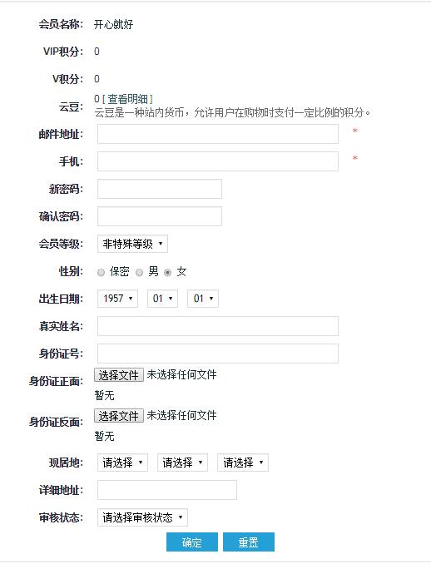

- 会员导出（会员管理--》会员导出）
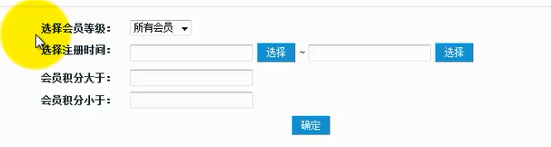
可选择会员等级，注册时间等信息，点击确定，就可以把会员导出。如图
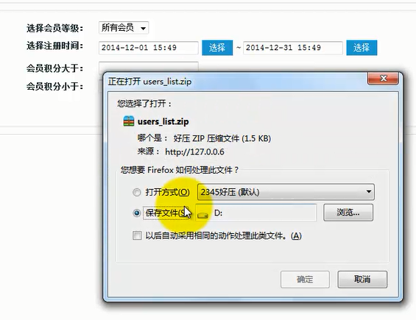
- 提现申请（会员管理--》提现申请）

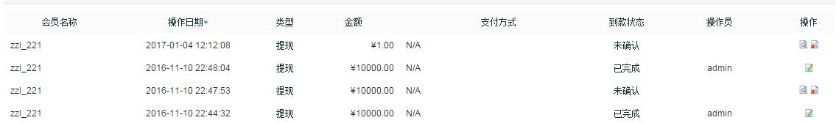
点击右操作下的“到款审核”，进入下面界面
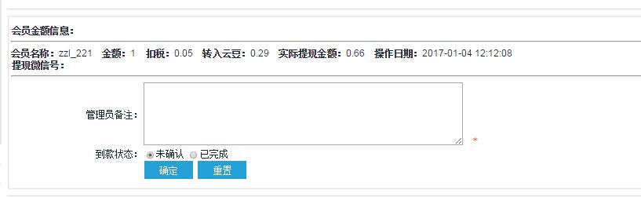
填写以上信息后，点击确定，就完成了一个会员的申请。

